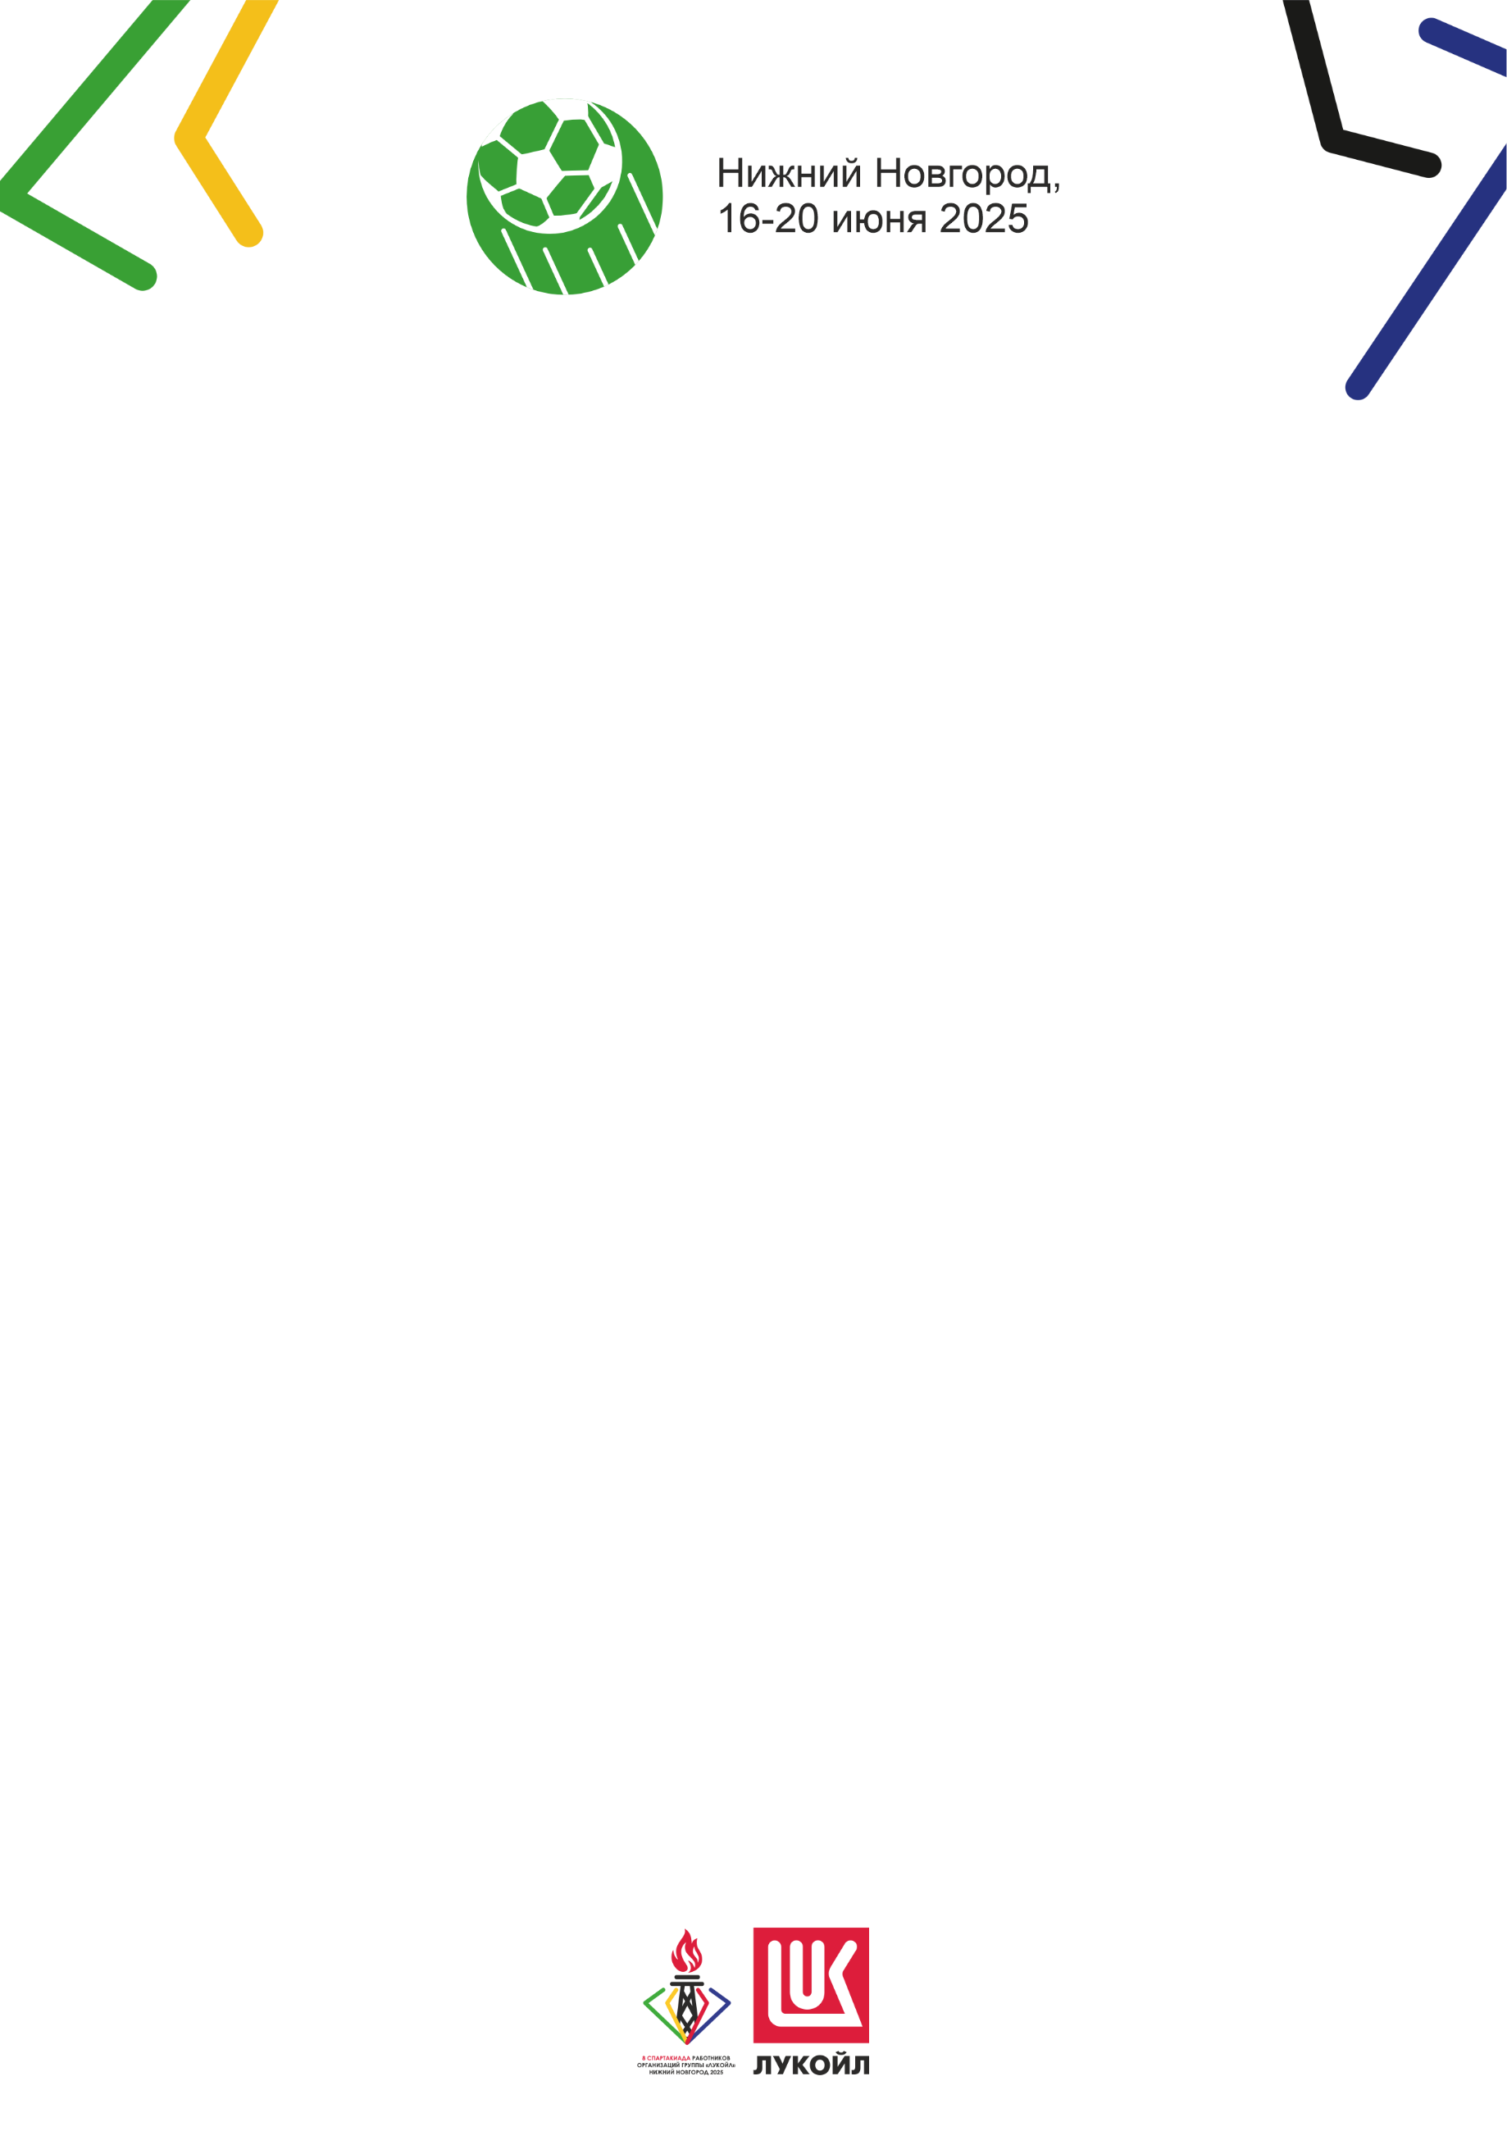

**Итоги соревнований по мини-футболу**

**Группа А**

|  |  |  |  |  |  |  |  |  |  |  |
| --- | --- | --- | --- | --- | --- | --- | --- | --- | --- | --- |
| **№ п/п** | **Команда** | **1** | **2** | **3** | **4** | **5** | **Победы** | **Очки** | **Разница партий** | **Место** |
| **1.** | **ЗАРУБЕЖЬЕ** |  |  |  |  |  |  |  |  |  |
| **2.** | **ЮГ** |  |  |  |  |  |  |  |  |  |
| **3.** | **ЭНЕРГЕТИК** |  |  |  |  |  |  |  |  |  |
| **4.** | **ПОВОЛЖЬЕ** |  |  |  |  |  |  |  |  |  |
| **5.** | **ЗАПАДНАЯ СИБИРЬ** |  |  |  |  |  |  |  |  |  |

**Группа Б**

|  |  |  |  |  |  |  |  |  |  |
| --- | --- | --- | --- | --- | --- | --- | --- | --- | --- |
| **№ п/п** | **Команда** | **1** | **2** | **3** | **4** | **Победы** | **Очки** | **Разница партий** | **Место** |
| **1.** | **УРАЛ** |  |  |  |  |  |  |  |  |
| **2.** | **СЕВЕРО-ЗАПАД** |  |  |  |  |  |  |  |  |
| **3.** | **ПАРМА** |  |  |  |  |  |  |  |  |
| **4.** | **ЦЕНТР** |  |  |  |  |  |  |  |  |





**Матч за VII-VIII места:**

*Команды – счет матча*

**Матч за V-VI места:**

*Команды – счет матча*

**Полуфинал**

*Команды – счет матча*

**Полуфинал**

*Команды – счет матча*

**Матч за III место:**

*Команды – счет матча*

**Финал:**

*Команды – счет матча*

**Общие итоги соревнований по мини-футболу**

|  |  |  |
| --- | --- | --- |
| **№ п/п** | **Команда** | **Место** |
|  |  | **I** |
|  |  | **II** |
|  |  | **III** |
|  |  | IV |
|  |  | V |
|  |  | VI |
|  |  | VII |
|  |  | VIII |
|  |  | IX |

